2 сольфеджио от 17.11.
Ссылка на видеоурок: https://www.youtube.com/watch?v=UEOGkhkdA3E
- Повторите правила по 3 видам минора.
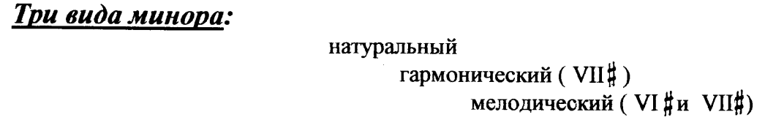
В гармоническом миноре повышается VII ступень (и в восходящем, и в нисходящем направлении).
В мелодическом – в восходящем направлении повышаются VI и VII ступени, в нисходящем – движение идёт как в натуральном миноре.
- Сегодня в нашем видеоуроке мы познакомимся с новой тональностью – ми минор. В ми миноре, также как и в Соль мажоре, один ключевой знак – фа-диез. Постройте 3 вида ми минора вместе со мной в видеоуроке (письменно в тетради). Затем сфотографируйте и пришлите мне.
Ми минор:
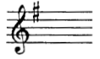
- Сыграйте и спойте 3 вида ми минора (как я показывала в видеоуроке). Запишите на видео и пришлите мне.

Выполненное задание нужно прислать одним письмом на мою рабочую почту
vcherashnyaya-distant2020@yandex.ru не позднее вторника (23.11).
В письме не забудьте указать фамилию и имя.

